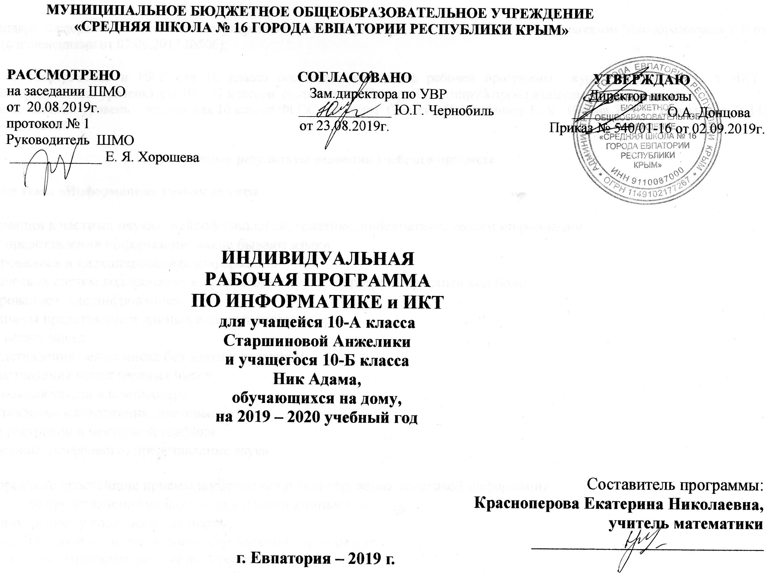
МУНИЦИПАЛЬНОЕ БЮДЖЕТНОЕ ОБЩЕОБРАЗОВАТЕЛЬНОЕ УЧРЕЖДЕНИЕ
«СРЕДНЯЯ ШКОЛА № 16 ГОРОДА ЕВПАТОРИИ РЕСПУБЛИКИ КРЫМ»

РАССМОТРЕНО СОГЛАСОВАНО УТВЕРЖДАЮ
на заседании ШМО Зам.директора по УВР Директор школы
от 20.08.2019г. _____________ Ю.Г. Чернобиль _____________ О.А. Донцова
протокол № 1 от 23.08.2019г. Приказ № 540/01-16 от 02.09.2019г.
Руководитель ШМО
_____________ Е. Я. Хорошева

ИНДИВИДУАЛЬНАЯ
РАБОЧАЯ ПРОГРАММА
ПО ИНФОРМАТИКЕ и ИКТ
для учащейся 10-А класса
Старшиновой Анжелики
и учащегося 10-Б класса
Ник Адама,
обучающихся на дому,
на 2019 – 2020 учебный год

Составитель программы:
Красноперова Екатерина Николаевна,
учитель математики
____________________________
г. Евпатория – 2019 г.

Образовательный стандарт: Федеральный компонент государственных стандартов НО, ОО, СО утвержденный приказом Минобразования РФ от 05.03.2004 г. № 1089 (с изменениями от 07.06.2017 №506);

Рабочая программа по Информатике и ИКТ для 10 класса составлена на основе рабочей программы курса «Информатика и ИКТ» общеобразовательный курс (базовый уровень) для 10 – 11 классов; составитель: Киндра Т. В. (http://krippo.ru/informatika/117)
Учебник «Информатика. Базовый уровень: учебник для 10 класса ФГОС». Авторы: Семакин И. Г., Хеннер Е. К., Шеина Т. Ю. Год издания: 2014, изд. Бином. Лаборатория знаний

Планируемые результаты освоения учебного предмета

В результате изучения темы «Информация» ученик должен
знать
- понятие информации в частных науках: нейрофизиологии, генетике, кибернетике, теории информации
- что такое язык представления информации; какие бывают языки
- понятия «кодирование» и «декодирование» информации
- примеры технических систем кодирования информации: азбука Морзе, телеграфный код Бодо
- понятия «шифрование», «дешифрование».
- основные принципы представления данных в памяти компьютера
- представление целых чисел
- диапазоны представления целых чисел без знака и со знаком
- принципы представления вещественных чисел
- способы кодирования текста в компьютере
- способы представление изображения; цветовые модели
- в чем различие растровой и векторной графики
- способы дискретного (цифрового) представление звука
уметь
- применять на практике простейшие приемы шифрования и дешифрования текстовой информации
- получать внутреннее представление целых чисел в памяти компьютера
- определять по внутреннему коду значение числа
- вычислять размет цветовой палитры по значению битовой глубины цвета
В результате изучения темы «Информационные процессы» ученик должен
знать
- историю развития носителей информации
- современные (цифровые, компьютерные) типы носителей информации и их основные характеристики
- модель К Шеннона передачи информации по техническим каналам связи
- основные характеристики каналов связи: скорость передачи, пропускная способность
- понятие «шум» и способы защиты от шума
- основные типы задач обработки информации
- понятие исполнителя обработки информации
- понятие алгоритма обработки информации
- что такое «алгоритмические машины» в теории алгоритмов
- определение и свойства алгоритма управления алгоритмической машиной
- устройство и систему команд алгоритмической машины Поста
- этапы истории развития ЭВМ
- что такое неймановская архитектура ЭВМ
- для чего используются периферийные процессоры (контроллеры)
- архитектуру персонального компьютера
- основные принципы архитектуры суперкомпьютеров
уметь
- рассчитывать объем информации, передаваемой по каналам связи, при известной скорости передачи
- по описанию системы команд учебного исполнителя составлять алгоритмы управления его работой
- составлять алгоритмы решения несложных задач для управления машиной Поста

В результате изучения темы «Программирование обработки информации» ученик должен
знать
- этапы решения задачи на компьютере:
- что такое исполнитель алгоритмов, система команд исполнителя
- какими возможностями обладает компьютер как исполнитель алгоритмов
- система команд компьютера
- классификация структур алгоритмов
- основные принципы структурного программирования
- систему типов данных в Паскале
- операторы ввода и вывода
- правила записи арифметических выражений на Паскале
- оператор присваивания
- структуру программы на Паскале
- логический тип данных, логические величины, логические операции
- правила записи и вычисления логических выражений
- условный оператор IF
- оператор выбора select case
- различие между циклом с предусловием и циклом с постусловием
- различие между циклом с заданным числом повторений и итерационным циклом
- операторы цикла while и repeat – until
- оператор цикла с параметром for
- порядок выполнения вложенных циклов
- понятия вспомогательного алгоритма и подпрограммы
- правила описания и использования подпрограмм-функций
- правила описания и использования подпрограмм-процедур
- правила описания массивов на Паскале
- правила организации ввода и вывода значений массива
- правила программной обработки массивов
- правила описания символьных величин и символьных строк
- основные функции и процедуры Паскаля для работы с символьной информацией
- правила описания комбинированного типа данных, понятие записи
- основные функции и процедуры Паскаля для работы с файлами
уметь
- описывать алгоритмы на языке блок-схем и на учебном алгоритмическом языке
- выполнять трассировку алгоритма с использованием трассировочных таблиц
- составлять программы линейных вычислительных алгоритмов на Паскале
- программировать ветвящиеся алгоритмов с использованием условного оператора и оператора ветвления
- программировать на Паскале циклические алгоритмы с предусловием, с постусловием, с параметром
- выделять подзадачи и описывать вспомогательные алгоритмы
- описывать функции и процедуры на Паскале
- записывать в программах обращения к функциям и процедурам
- составлять типовые программы обработки массивов: заполнение массива, поиск и подсчет элементов, нахождение максимального и минимального значений, сортировки массива и др.
- решать типовые задачи на обработку символьных величин и строк символов

Содержание учебного предмета

Темы | Кол-во часов | Краткое содержание темы | Практические работы
Введение. ТБ | 1 | Предметная область информатики.
Информация. | 9 | Информация. Представление информации. Измерение информации: алфавитный и содержательный подход. Представление чисел, текста, изображения и звука в компьютере. | 1. Кодирование информации.  2. Измерение информации: содержательный и алфавитный подход.  3. Представление чисел.  4. Представление текста. Сжатие текстов.  5. Представление изображения и звука.
Информационные процессы. | 4 | Хранение и передача информации. Обработка информации и алгоритмы. Автоматическая обработка информации. Информационные процессы в компьютере.  Проектное задание №1 для самостоятельного выполнения «Выбор конфигурации компьютера».  Проектное задание № 2 для самостоятельного выполнения «Настройка BIOS». | 1. Управление алгоритмическим исполнителем.  2. Автоматическая обработка данных.
Программирование обработки информации. | 18 | Алгоритмы и величины. Структура алгоритмов. Язык программирования Паскаль: его элементы, типы данных. Операции, функции, выражения. Различные операторы. Логические величины, операции, выражения. Программирование ветвлении, циклов. Вложенные и итерационные циклы. Вспомогательные алгоритмы и подпрограммы. Массивы, типовые задачи на массивы. Символьный тип данных, строки символов. Комбинированный тип данных. | 1. Работа с готовыми программами на Паскале.  2. Разработка и исполнение линейных программ.  3. Разработка и исполнение ветвящихся программ.  4. Разработка и исполнение циклических программ.  5. Разработка и исполнение программ, содержащих подпрограммы.  6. Программирование обработки одномерных массивов.  7. Поиск числа в массиве.  8. Программирование обработки двумерных массивов.  9. Работа с символьным типом данных.  10. Программирование обработки записей.
Повторение | 2

Тематическое планирование

№ раздела и темы | Наименование разделов и тем | Кол-во часов | Практические работы | Контрольные работы
1 | Инструктаж по ТБ. Введение. | 1
2 | Информация. | 9 | 5
3 | Информационные процессы. | 4 | 2 | 1
4 | Программирование обработки информации. | 18 | 10 | 1
5 | Повторение | 2
 | итого | 34 | 17 | 2

Календарно – тематическое планирование для Старшиновой А.
№ урока п/п |  | Дата |  | Тема урока | Практическая часть
 |  | план | факт | Тема урока | Практическая часть
план | факт
 |  | 05.09 |  | Инструктаж по ТБ. Введение.
Информация (9 ч)
 |  | 12.09 |  | Информация. Представление информации
 |  | 19.09 |  | Практическая работа №1 «Кодирование информации». Инструктаж по Т.Б. | Практическая работа №1.
 |  | 26.09 |  | Измерение информации.
 |  | 03.10 |  | Практическая работа №2 «Измерение информации: алфавитный и содержательный подход». Инструктаж по Т.Б. | Практическая работа №2.
 |  | 10.10 |  | Представление чисел в компьютере.
 |  | 17.10 |  | Практическая работа №3 «Представление чисел». Инструктаж по Т.Б. | Практическая работа №3.
 |  | 24.10 |  | Представление текста, изображения и звука в компьютере.
 |  | 07.11 |  | Практическая работа №4 «Представление текста. Сжатие текстов». Инструктаж по Т.Б. | Практическая работа №4.
 |  | 14.11 |  | Практическая работа №5 «Представление изображения и звука». Инструктаж по Т.Б. | Практическая работа №5.
Информационные процессы (4 ч)
 |  | 21.11 |  | Хранение, передача, обработка информации. Информационные процессы.
 |  | 28.11 |  | Алгоритмический исполнитель. Практическая работа №6. Инструктаж по Т.Б. | Практическая работа №6: «Управление алгоритмическим исполнителем»
 |  | 05.12 |  | Автоматическая обработка данных. Практическая работа №7. Инструктаж по Т.Б. | Практическая работа №7: «Автоматическая обработка данных»
 |  | 12.12 |  | Контрольная работа №1. | Контрольная работа №1 по темам «Информация», «Информационные процессы»
Программирование обработки информации (18 ч)
 |  | 19.12 |  | Алгоритмы и величины. Структура алгоритмов.
 |  | 26.12 |  | Паскаль.
 |  |  |  | Операторы, величины, операции, выражения.
 |  |  |  | Программы в Паскале. Практическая работа №8. Инструктаж по Т.Б. | Практическая работа №8: «Работа с готовыми программами на Паскале»
 |  |  |  | Линейные программы. Практическая работа №9. Инструктаж по Т.Б. | Практическая работа №9: «Разработка и исполнение линейных программ»
 |  |  |  | Ветвление, циклы.
 |  |  |  | Ветвление. Практическая работа №10. Инструктаж по Т.Б. | Практическая работа №10: «Разработка и исполнение ветвящихся программ»
 |  |  |  | Циклы. Практическая работа №11. Инструктаж по Т.Б. | Практическая работа №11: «Разработка и исполнение циклических программ»
 |  |  |  | Вспомогательные алгоритмы и подпрограммы.
 |  |  |  | Подпрограммы. Практическая работа №12. Инструктаж по Т.Б. | Практическая работа №12: «Разработка и исполнение программ, содержащих подпрограммы»
 |  |  |  | Массивы, типовые задачи на массивы.
 |  |  |  | Одномерные массивы. Практическая работа №13. Инструктаж по Т.Б. | Практическая работа №13: «Программирование обработки одномерных массивов»
 |  |  |  | Поиск числа в массиве. Практическая работа №14. Инструктаж по Т.Б. | Практическая работа №14: «Поиск числа в массиве»
 |  |  |  | Двумерные массивы. Практическая работа №15. Инструктаж по Т.Б. | Практическая работа №15: «Программирование обработки двумерных массивов»
 |  |  |  | Символьный, строковый, комбинированный тип данных.
 |  |  |  | Символьный тип данных. Практическая работа №16. Инструктаж по Т.Б. | Практическая работа №16: «Работа с символьным типом данных»
 |  |  |  | Обработка записей. Практическая работа №17. Инструктаж по Т.Б. | Практическая работа №17: «Программирование обработки записей»
 |  |  |  | Контрольная работа №2. | Контрольная работа №2 по теме «Программирование обработки информации».
Повторение (2 ч)
 |  |  |  | Повторение темы «Информационные процессы»
 |  |  |  | Повторение темы «Информация»

Все практические работы обязательны к оцениванию. Практические работы №№ 1-5 выполняются без использования компьютера.

Календарно – тематическое планирование для Ник А.

№ урока п/п |  | Дата |  | Тема урока | Практическая часть
 |  | план | факт
план | факт
1. |  | 02.09 |  | Инструктаж по ТБ. Введение.
Информация (9 ч)
2. |  | 09.09 |  | Информация. Представление информации
3. |  | 16.09 |  | Практическая работа №1 «Кодирование информации». Инструктаж по Т.Б. | Практическая работа №1.
4. |  | 23.09 |  | Измерение информации.
5. |  | 30.09 |  | Практическая работа №2 «Измерение информации: алфавитный и содержательный подход». Инструктаж по Т.Б. | Практическая работа №2.
6. |  | 07.10 |  | Представление чисел в компьютере.
7. |  | 14.10 |  | Практическая работа №3 «Представление чисел». Инструктаж по Т.Б. | Практическая работа №3.
8. |  | 21.10 |  | Представление текста, изображения и звука в компьютере.
9. |  | 28.10 |  | Практическая работа №4 «Представление текста. Сжатие текстов». Инструктаж по Т.Б. | Практическая работа №4.
10. |  | 11.11 |  | Практическая работа №5 «Представление изображения и звука». Инструктаж по Т.Б. | Практическая работа №5.
Информационные процессы (4 ч)
11. |  | 18.11 |  | Хранение, передача, обработка информации. Информационные процессы.
12. |  | 25.11 |  | Алгоритмический исполнитель. Практическая работа №6. Инструктаж по Т.Б. | Практическая работа №6: «Управление алгоритмическим исполнителем»
13. |  | 02.12 |  | Автоматическая обработка данных. Практическая работа №7. Инструктаж по Т.Б. | Практическая работа №7: «Автоматическая обработка данных»
14. |  | 09.12 |  | Контрольная работа №1. | Контрольная работа №1 по темам «Информация», «Информационные процессы»
Программирование обработки информации (18 ч)
15. |  | 16.12 |  | Алгоритмы и величины. Структура алгоритмов.
16. |  | 23.12 |  | Паскаль.
17. |  |  |  | Операторы, величины, операции, выражения.
18. |  |  |  | Программы в Паскале. Практическая работа №8. Инструктаж по Т.Б. | Практическая работа №8: «Работа с готовыми программами на Паскале»
19. |  |  |  | Линейные программы. Практическая работа №9. Инструктаж по Т.Б. | Практическая работа №9: «Разработка и исполнение линейных программ»
20. |  |  |  | Ветвление, циклы.
21. |  |  |  | Ветвление. Практическая работа №10. Инструктаж по Т.Б. | Практическая работа №10: «Разработка и исполнение ветвящихся программ»
22. |  |  |  | Циклы. Практическая работа №11. Инструктаж по Т.Б. | Практическая работа №11: «Разработка и исполнение циклических программ»
23. |  |  |  | Вспомогательные алгоритмы и подпрограммы.
24. |  |  |  | Подпрограммы. Практическая работа №12. Инструктаж по Т.Б. | Практическая работа №12: «Разработка и исполнение программ, содержащих подпрограммы»
25. |  |  |  | Массивы, типовые задачи на массивы.
26. |  |  |  | Одномерные массивы. Практическая работа №13. Инструктаж по Т.Б. | Практическая работа №13: «Программирование обработки одномерных массивов»
27. |  |  |  | Поиск числа в массиве. Практическая работа №14. Инструктаж по Т.Б. | Практическая работа №14: «Поиск числа в массиве»
28. |  |  |  | Двумерные массивы. Практическая работа №15. Инструктаж по Т.Б. | Практическая работа №15: «Программирование обработки двумерных массивов»
29. |  |  |  | Символьный, строковый, комбинированный тип данных.
30. |  |  |  | Символьный тип данных. Практическая работа №16. Инструктаж по Т.Б. | Практическая работа №16: «Работа с символьным типом данных»
31. |  |  |  | Обработка записей. Практическая работа №17. Инструктаж по Т.Б. | Практическая работа №17: «Программирование обработки записей»
32. |  |  |  | Контрольная работа №2. | Контрольная работа №2 по теме «Программирование обработки информации».
Повторение (2 ч)
33. |  |  |  | Повторение темы «Информационные процессы»
34. |  |  |  | Повторение темы «Информация»

Все практические работы обязательны к оцениванию. Практические работы №№ 1-5 выполняются без использования компьютера.

